QUY CHUẨN KỸ THUẬT QUỐC GIA VỀ PHÂN CẤP VÀ ĐÓNG TÀU BIỂN VỎ THÉP
II QUY ĐỊNH KỸ THUẬT

PHẦN 10 ỔN ĐỊNH NGUYÊN VẸN

CHƯƠNG 1 QUY ĐỊNH CHUNG

1.4 Các yêu cầu kỹ thuật chung
1.4.11 Các yêu cầu đối với Bản thông báo ổn định
1.4.11-4 và -5 được bổ sung như sau:
4 Nếu tàu chở hàng hạt, trên tàu phải có Thông báo ổn định chở hàng hạt được Đăng kiểm thẩm định.
5 Đối với các tàu chở hàng không phải chở xô hàng lỏng và hàng rời, trên tàu phải có Sổ tay chằng buộc hàng hóa được Đăng kiểm thẩm định.

1.5 Thử nghiêng và đo khối lượng tàu không
1.5.7 được sửa đổi như sau
1.5.7 Ngoại trừ các tàu dự định hành trình tuyến quốc tế, thì thử nghiêng có thể được thay thế bằng đo khối lượng tàu không cho chiếc tàu vừa đóng xong, nếu cao độ trọng tâm của tàu lớn hơn 25% so với thiết kế nhưng vẫn không vi phạm các yêu cầu của Phần này.
Nếu kết quả đo khối lượng tàu không chỉ ra rằng sự sai khác về lượng chiếm nước tàu không vượt quá 2% giá trị thiết kế hoặc sai khác về hoành độ trọng tâm tàu không quá 1% chiều dài phân khoang thì tính toán giải thích về sự khác nhau đó phải được đính kèm với biên bản đo khối lượng tàu không.

CHƯƠNG 2 CÁC YÊU CẦU CHUNG VỀ ỔN ĐỊNH

2.2 Đồ thị ổn định
2.2.6 được sửa đổi như sau:
2.2.6 Thay cho yêu cầu ở 2.2.3, Đối với các tàu có tỉ số B/D>2,0 có thể áp dụng tiêu chuẩn sau:
1 Cánh tay đòn ổn định đạt giá trị lớn nhất tại góc nghiêng không nhỏ hơn 15 độ; và
2 Diện tích đường cong ổn định tĩnh (đường cong GZ) đến góc 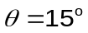 và khi cánh tay đòn lớn nhất của đường cong ổn định tĩnh () tại góc , không được nhỏ hơn 0,07 m.rad;
Diện tích này không được nhỏ hơn 0,055 m.rad đến góc 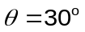 khi tại góc hoặc lớn hơn. Nếu xảy ra tại góc nằm giữa và thì diện tích tương ứng của đường cong ổn định tĩnh không được nhỏ hơn trị số xác định theo công thức sau:
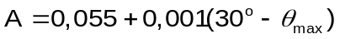 (m.rad)
Trong đó:  là góc nghiêng đo bằng độ tại góc mà cánh tay đòn đường cong ổn định tĩnh đạt giá trị lớn nhất;

CHƯƠNG 3 CÁC YÊU CẦU BỔ SUNG VỀ ỔN ĐỊNH

3.3 Tàu chở gỗ
3.3.7 được sửa đổi như sau:
3.3.7 Lượng băng phủ cho phép
1 Đối với tàu chở gỗ trên boong, dự định hoạt động ở các khu vực mà lượng băng phủ yêu cầu phải được xét đến cũng như tàu hoạt động vào mùa đông ở vùng mùa đông thì tính toán ổn định phải được thực hiện đối với các khả năng băng phủ.
2 Khối lượng băng tích tụ w tính bằng kg/m² có thể được lấy theo công thức sau:
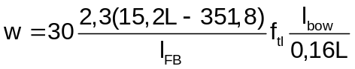
Trong đó:
 : Chiều cao mạn khô, tính bằng mm;
: Hệ số chằng buộc gỗ =1,2;
 : Chiều dài của phần loe phía mũi tàu, được lấy bằng khoảng cách theo phương dọc từ vị trí mà chiều rộng tàu lớn nhất tính tại đường nước cách boong mạn khô 0,5 mét đến điểm xa nhất của mũi tàu trên đường nước đó, tính bằng m.
3 Khối lượng tích tụ trên bề mặt ngang của hàng hóa phải được sử dụng trong tính toán ổn định cho các trạng thái tải chỉ ra ở Hình 10/3.3.7-3.
Trạng thái tải 1 - Băng tích tụ trên toàn bộ diện tích hàng gỗ
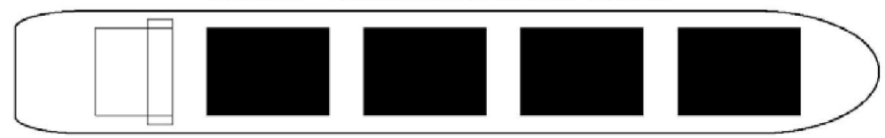
Trạng thái 2 - Băng tích tụ trên 1/2 diện tích boong hàng gỗ về một mạn
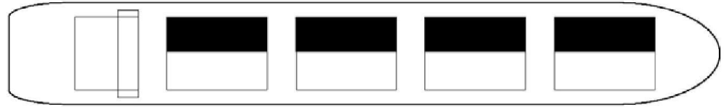
Trạng thái 3 - Băng tích tụ trên 1/3 diện tích hàng gỗ về phía trước
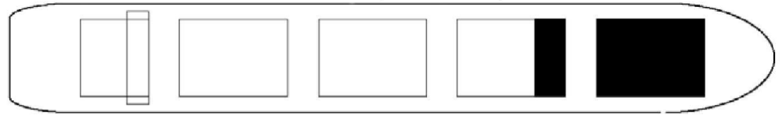
Hình 10/3.3.7-3 Các trạng thái tải đối với hàng gỗ trên boong

3.4 Tàu chở hàng lỏng dễ cháy
3.4.6 được sửa đổi như sau:
3.4.6 Máy tính kiểm soát ổn định
1 Đối với các tàu tàu chở hàng lỏng (tàu chở xô hóa chất nguy hiểm, tàu chở xô khí hóa lỏng) phải được trang bị máy tính kiểm soát ổn định có khả năng đánh giá được ổn định nguyên vẹn và tai nạn như sau:
(1) Tàu chở xô hóa chất nguy hiểm:
- Tàu đóng vào hoặc sau ngày 01 tháng 01 năm 2016: trang bị khi tàu đưa vào hoạt động.
- Tàu đóng trước ngày 01 tháng 01 năm 2016: trang bị tại đợt kiểm tra cấp mới đầu tiên của tàu vào hoặc sau ngày 01 tháng 01 năm 2016, nhưng không được muộn hơn ngày 01 tháng 01 năm 2021.
(2) Tàu chở xô khí hóa lỏng:
- Tàu đóng vào hoặc sau ngày 01 tháng 01 năm 2016: trang bị khi tàu đưa vào hoạt động.
- Tàu đóng trước ngày 01 tháng 7 năm 1986: trang bị tại đợt kiểm tra cấp mới đầu tiên của tàu vào hoặc sau ngày 01 tháng 01 năm 2016, nhưng không được muộn hơn ngày 01 tháng 01 năm 2021.
- Tàu đóng vào hoặc sau ngày 01 tháng 7 năm 1986 đến trước ngày 01 tháng 01 năm 2016: trang bị tại đợt kiểm tra cấp mới đầu tiên của tàu vào hoặc sau ngày 01 tháng 07 năm 2016, nhưng không được muộn hơn ngày 01 tháng 07 năm 2021.
2 Trong trường hợp máy tính kiểm soát ổn định được lắp đặt phù hợp với các yêu cầu nêu ở -1, tài liệu thẩm đinh cho máy tính kiểm soát ổn định được cấp bởi Đăng kiểm phải được duy trì trên tàu.
3 Đăng kiểm có thể miễn giảm các yêu cầu ở -1 và -2 cho các tàu thỏa mãn các yêu cầu sau:
- Tàu chỉ xếp hàng với các trạng thái đã được tính toán sẵn trong Thông báo ổn định và Thông báo ổn định tai nạn;
- Tàu được đánh giá ổn định và ổn định tai nạn từ xa bằng phương tiện đã được Cục Đăng kiểm Việt Nam thẩm định;
- Tàu chỉ xếp hàng trong phạm vi dải các tải trọng đã được tính toán sẵn trong Thông báo ổn định và Thông báo ổn định tai nạn;
- Tàu chỉ xếp hàng thỏa mãn chiều cao trọng tâm tối đa cho phép hoặc chiều cao tâm nghiêng ban đầu tối thiểu cho phép.
4 Bất kể yêu cầu ở 1, máy tính kiểm soát ổn định đã lắp đặt trên các tàu được đóng trước ngày phải trang bị theo yêu cầu ở 1 không cần phải thay thế với điều kiện chúng phải có khả năng đánh giá được ổn định nguyên vẹn và tai nạn được Đăng kiểm chấp nhận.
3.9 được sửa đổi như sau:

3.9 Tàu công-te-nơ
3.9.4 Ổn định của tàu công-te-nơ ở mọi trạng thái tải trọng có chở công-te-nơ phải sao cho góc nghiêng tĩnh khi tàu đang quay vòng xác định theo đồ thị ổn định không được lớn hơn một nửa góc nghiêng mà boong mạn khô bắt đầu nhúng nước. Trong mọi trường hợp góc đó không được lớn hơn.
Trong trường hợp, nếu được Đăng kiểm chấp thuận, khi chỉ xếp các công-te-nơ (hàng boong) trên những nắp miệng hầm hàng thì có thể lấy góc nhỏ nhất trong các góc vào nước của mép trên miệng hầm hàng hoặc góc vào nước của công-te-nơ (khi các công-te-nơ nhô ra quá mép miệng hầm hàng) thay cho góc mép boong cao nhất nhúng nước.
3.11 được sửa đổi như sau:

3.11 Tàu chữa cháy
3.11.1 Ổn định của tàu chữa cháy phải thỏa mãn các yêu cầu -1 và -2 dưới đây:
1 Mỗi tàu phải có đủ ổn định ở tất cả các trạng thái khi họng cứu hỏa hoạt động với công suất lớn nhất nhân với hệ số 1,1 theo hướng bất lợi nhất về ổn định. Đối với thiết bị đẩy được xem như hoạt động cân bằng với lực của họng cứu hỏa. Khi tính toán thì điểm đặt lực cho tổng lực đẩy của thiết bị đẩy được lấy tại vị trí thiết bị đẩy thấp nhất.
2 Diện tích giữa đường cong cánh tay đòn hồi phục và cánh tay đòn gây nghiêng gây ra bởi súng phun dùng để chữa cháy và các thiết bị đẩy trên tàu (ví dụ như các thiết bị đẩy dùng để định vị tàu), xác định giữa giao điểm thứ nhất của hai đường cong và góc nghiêng 40° tính từ giao điểm thứ nhất hoặc góc vào nước, lấy góc nào nhỏ hơn, phải không nhỏ hơn 0,09 m.rad và giao điểm thứ nhất phải nhỏ hơn một nửa góc mép boong nhúng nước.

CHƯƠNG 4 YÊU CẦU ỔN ĐỊNH CỦA CẦN CẨU NỔI, TÀU CẨU, PHAO CHUYỂN TẢI, Ụ NỔI VÀ BẾN NỔI

4.1 Cần cẩu nổi và tàu cẩu
4.1.3 Các trạng thái tải trọng
4.1.3-1 được sửa đổi như sau:
1 Trong trạng thái làm việc, phải kiểm tra ổn định của cần cẩu nổi ở các trạng thái tải sau đây (không tính đến lượng băng phủ) và nước dằn:
(1) tải lớn nhất trên móc với bán kính cần lớn nhất đối với tải tại góc quay cụ thể của kết cấu cần cẩu so với mặt phẳng dọc tâm của cần cẩu nổi/ tàu cẩu.
- Với toàn bộ hàng, toàn bộ dự trữ;
- Với toàn bộ hàng, 10% dự trữ;
- Không hàng, toàn bộ dự trữ;
- Không hàng, 10% dự trữ.
(2) không hàng trên móc, cần ở vị trí cao nhất ở góc quay cụ thể của cần cẩu.
- Với toàn bộ hàng, toàn bộ dự trữ;
- Với toàn bộ hàng, 10% dự trữ;
- Không hàng, toàn bộ dự trữ;
- Không hàng, 10% dự trữ.
(3) hàng rơi, ví dụ như nhả nhanh hàng trên móc của kết cấu cần cẩu. Trong trường hợp hàng rơi, phải xác định trạng thái tải xấu nhất trên phương diện ổn định, khi xét đến khả năng hàng được chằng buộc không đối xứng trên boong và trong khoang.

